THIẾT KẾ MICRO-SERVICE – CAB SYSTEM
Phân tích Bounded Context rút gọn theo dữ liệu repository của nhóm
Phạm vi thiết kế: giữ nguyên các Use Case UC01–UC14 trong SRS, nhưng gom các miền nghiệp vụ nhỏ thành 7 Bounded Context để phù hợp khả năng triển khai của nhóm. Cách gom ưu tiên cùng vòng đời dữ liệu, cùng trách nhiệm nghiệp vụ và bám sát các API hiện có: user, driver, trip, payment, notification, rating và operations.
Lưu ý nguồn: trong repository hiện tại, file api specifacation/notification.yaml đang chứa nội dung Rating Service thay vì Notification Service, trong khi SRS có yêu cầu BR09/AC09 về thông báo. Vì vậy thiết kế vẫn giữ Notification Context theo SRS; khi triển khai API nên sửa lại file notification.yaml để tránh trùng với rating.yaml.

1. Phân tách Use Case theo miền nghiệp vụ
Bounded Context | Use Case liên quan | Năng lực nghiệp vụ | Khái niệm chính
Identity & Customer | UC01; hỗ trợ UC10 | Đăng ký, đăng nhập, xác thực và quản lý hồ sơ khách hàng. Operations Staff có thể tra cứu/quản lý thông tin khách hàng theo quyền. | Account, Authentication, AccessToken, Customer, CustomerProfile
Driver & Vehicle | UC06, UC07, UC09; hỗ trợ UC11 | Quản lý hồ sơ tài xế, phương tiện, trạng thái READY/BUSY/OFFLINE, vị trí và phản hồi nhận/từ chối chuyến. | Driver, DriverProfile, Vehicle, VehicleType, DriverAvailability, DriverLocation, TripAcceptance
Trip & Dispatch | UC02, UC03, UC04, UC07, UC08, UC12 | Tạo yêu cầu đặt chuyến, tìm/phân công tài xế, quản lý vòng đời chuyến, theo dõi tài xế/ETA và cung cấp lịch sử chuyến. | Trip, Booking, Dispatch, DriverCandidate, Assignment, TripStatus, ETA, TripHistory
Payment & Transaction | UC14; hỗ trợ UC13 | Tính cước sau khi chuyến hoàn thành, xử lý thanh toán tiền mặt/điện tử, thử lại giao dịch lỗi và lưu kết quả giao dịch. | Fare, Payment, PaymentMethod, PaymentStatus, Transaction, PaymentProvider
Notification | Hỗ trợ UC02, UC07, UC08, UC14 | Gửi thông báo khi yêu cầu đặt xe được tiếp nhận, tài xế nhận chuyến, tài xế đến điểm đón, chuyến hoàn thành và thanh toán có kết quả. | Notification, Recipient, Event, NotificationStatus
Rating | UC05 | Cho phép khách hàng đánh giá tài xế sau khi chuyến hoàn thành và lưu điểm/nhận xét. | Rating, RatingValue, Comment, CustomerId, DriverId, TripId
Operations | UC10, UC11, UC12, UC13 | Quản lý/giám sát dữ liệu vận hành; xem khách hàng, tài xế, phương tiện, chuyến; tra cứu giao dịch; lưu vết thao tác và tổng hợp báo cáo. | OperationsStaff, AuditLog, Report, CustomerView, DriverView, TripView, TransactionView

2. Ubiquitous Language
Thuật ngữ | Ý nghĩa | Context
Account | Tài khoản dùng để truy cập các chức năng yêu cầu đăng nhập. | Identity & Customer
Authentication | Quá trình xác thực thông tin đăng nhập của người dùng. | Identity & Customer
Access Token | Mã truy cập dạng bearer/JWT được trả về sau khi đăng nhập thành công. | Identity & Customer
Customer | Khách hàng sử dụng hệ thống để đặt, theo dõi, thanh toán và đánh giá chuyến. | Identity & Customer
Customer Profile | Thông tin hồ sơ khách hàng như họ tên, số điện thoại và email. | Identity & Customer
Driver | Tài xế nhận yêu cầu, thực hiện chuyến và cập nhật trạng thái hoạt động. | Driver & Vehicle
Driver Profile | Thông tin hồ sơ tài xế được hệ thống quản lý. | Driver & Vehicle
Vehicle | Phương tiện gắn với tài xế để thực hiện chuyến. | Driver & Vehicle
Vehicle Type | Loại phương tiện, hiện có MOTORBIKE hoặc CAR trong API. | Driver & Vehicle
Driver Availability | Trạng thái khả năng nhận chuyến của tài xế. | Driver & Vehicle
READY | Tài xế sẵn sàng được xem xét cho chuyến mới. | Driver & Vehicle
BUSY | Tài xế đang bận/thực hiện chuyến. | Driver & Vehicle
OFFLINE | Tài xế không tham gia nhận chuyến. | Driver & Vehicle
Driver Location | Vị trí hiện tại của tài xế gồm latitude, longitude và thời điểm cập nhật. | Driver & Vehicle
Booking / Trip Request | Yêu cầu đặt chuyến được tạo từ điểm đón, điểm đến và loại xe. | Trip & Dispatch
Pickup Location | Vị trí khách hàng yêu cầu tài xế đến đón. | Trip & Dispatch
Destination | Điểm đến của chuyến xe. | Trip & Dispatch
Dispatch | Quá trình tìm và đề xuất tài xế phù hợp cho chuyến. | Trip & Dispatch
Driver Candidate | Tài xế được hệ thống xem xét để nhận chuyến. | Trip & Dispatch
Assignment | Việc gán tài xế đã chấp nhận cho một chuyến cụ thể. | Trip & Dispatch
Trip | Chuyến xe được tạo và quản lý trong suốt vòng đời thực hiện. | Trip & Dispatch
Trip Status | Trạng thái chuyến: SEARCHING_DRIVER, DRIVER_ACCEPTED, DRIVER_ARRIVED, PASSENGER_PICKED_UP, IN_PROGRESS, COMPLETED. | Trip & Dispatch
ETA | Thời gian dự kiến tài xế đến điểm đón. | Trip & Dispatch
Trip History | Danh sách các chuyến trước đây của khách hàng, kèm thông tin cước/thanh toán khi có. | Trip & Dispatch
Fare | Số tiền phải trả được xác định sau khi chuyến hoàn thành. | Payment & Transaction
Payment | Quá trình thanh toán cho chuyến xe. | Payment & Transaction
Payment Method | Phương thức thanh toán CASH hoặc ELECTRONIC. | Payment & Transaction
Payment Status | Trạng thái PENDING, SUCCESS hoặc FAILED của thanh toán. | Payment & Transaction
Transaction | Bản ghi kết quả giao dịch thanh toán dùng để tra cứu. | Payment & Transaction
Notification | Thông báo gửi đến khách hàng hoặc tài xế khi có sự kiện nghiệp vụ. | Notification
Event | Sự kiện nghiệp vụ kích hoạt thông báo. | Notification
Rating | Đánh giá của khách hàng dành cho tài xế sau chuyến hoàn thành. | Rating
Rating Value / Score | Điểm đánh giá từ 1 đến 5. | Rating
Comment | Nội dung nhận xét tùy chọn của khách hàng. | Rating
Operations Staff | Nhân viên vận hành có quyền giám sát và quản trị hệ thống. | Operations
Audit Log | Bản ghi thao tác quan trọng gồm actor, action, entity và thời điểm. | Operations
Report | Dữ liệu tổng hợp phục vụ theo dõi số chuyến, doanh thu, tỷ lệ hoàn thành/hủy và hiệu quả tài xế. | Operations

3. Bounded Context và Context Map
Thiết kế rút gọn còn 7 Bounded Context. Trip & Dispatch được giữ làm lõi hành trình để tránh tách quá nhiều service; Driver & Vehicle chỉ sở hữu dữ liệu tài xế/phương tiện/vị trí; Payment & Transaction tách riêng để lỗi thanh toán không ảnh hưởng luồng đặt chuyến; Notification và Rating độc lập vì có vòng đời và tải xử lý riêng; Operations chủ yếu đọc/giám sát dữ liệu từ các context khác và sở hữu audit/report.
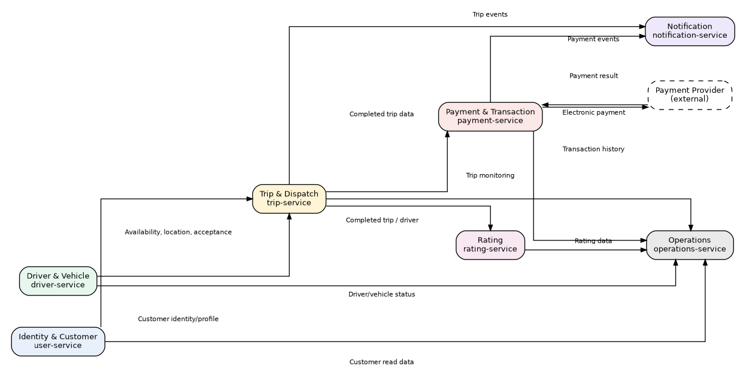
Hình 1. Context Map rút gọn của CAB System

4. Aggregate và invariant nghiệp vụ
Aggregate | Aggregate Root | Thành phần chính | Invariant | Use Case liên quan
Customer Aggregate | Customer | CustomerProfile, AccountCredential, AccessToken (logic) | Đăng ký yêu cầu fullName, phone, email, password; mật khẩu tối thiểu 6 ký tự theo API. Các API hồ sơ yêu cầu xác thực. | UC01
Driver Aggregate | Driver | DriverProfile, Vehicle, DriverAvailability, DriverLocation | availability chỉ nhận READY/BUSY/OFFLINE; chỉ tài xế READY được xem xét nhận chuyến. | UC06, UC07, UC09, UC11
Trip Aggregate | Trip | PickupLocation, Destination, VehicleType, AssignedDriver, TripStatus, ETA | Tạo chuyến bắt buộc có điểm đón, điểm đến, loại xe. Trạng thái chuyến phải thuộc tập trạng thái đã định nghĩa và cập nhật theo tiến trình thực hiện. | UC02, UC03, UC04, UC08, UC12
Dispatch Aggregate | Dispatch | DriverCandidate, Assignment, Acceptance | Tài xế từ chối hoặc không phản hồi thì hệ thống tiếp tục tìm tài xế khác; không tìm được phải thông báo cho khách hàng. | UC02, UC07
Payment Aggregate | Payment | Fare, PaymentMethod, PaymentStatus, Transaction | Chỉ tính cước sau khi chuyến COMPLETED. Thanh toán điện tử qua Payment Provider; CAB không lưu thông tin thanh toán nhạy cảm. | UC14, UC13
Notification Aggregate | Notification | Recipient, Event, NotificationStatus | Thông báo chỉ phát sinh từ các sự kiện đã nêu trong SRS: tiếp nhận booking, tài xế nhận chuyến/đến điểm đón, hoàn thành chuyến, kết quả thanh toán. | UC02, UC07, UC08, UC14
Rating Aggregate | Rating | TripId, CustomerId, DriverId, Score, Comment | Chỉ đánh giá sau khi chuyến hoàn thành; score từ 1 đến 5; API phản hồi lỗi nếu chuyến chưa đủ điều kiện hoặc đã đánh giá. | UC05
Operations Aggregate | AuditLog / Report | Actor, Action, Entity, Operational Metrics | Chỉ Operations Staff có quyền mới được thực hiện thao tác quản trị; thao tác quan trọng phải được lưu vết. | UC10, UC11, UC12, UC13

5. Domain Event phát sinh từ Use Case
Domain Event | Use Case nguồn | Producer Context | Consumer Context | Mục đích
customer.registered | UC01 | Identity & Customer | Operations | Cập nhật dữ liệu đọc/giám sát khách hàng sau khi đăng ký.
customer.profile_updated | UC01/UC10 | Identity & Customer | Operations | Đồng bộ thay đổi hồ sơ khách hàng cho màn hình vận hành.
driver.availability_changed | UC06 | Driver & Vehicle | Trip & Dispatch; Operations | Cập nhật khả năng nhận chuyến và trạng thái theo dõi tài xế.
driver.location_updated | UC09 | Driver & Vehicle | Trip & Dispatch; Operations | Cung cấp vị trí mới để tìm tài xế và tính ETA/giám sát.
trip.requested | UC02 | Trip & Dispatch | Notification | Xác nhận yêu cầu đặt chuyến đã được tiếp nhận.
dispatch.driver_proposed | UC02/UC07 | Trip & Dispatch | Driver & Vehicle; Notification | Gửi đề xuất chuyến tới tài xế phù hợp.
trip.driver_accepted | UC07 | Driver & Vehicle | Trip & Dispatch; Notification; Operations | Ghi nhận tài xế nhận chuyến, gán tài xế và thông báo khách hàng.
trip.status_changed | UC08 | Trip & Dispatch | Notification; Operations | Cập nhật tiến trình chuyến và phát thông báo khi cần.
trip.completed | UC08 | Trip & Dispatch | Payment & Transaction; Rating; Notification; Operations | Mở điều kiện tính cước/thanh toán/đánh giá và thông báo hoàn thành.
fare.calculated | UC14 | Payment & Transaction | Operations | Ghi nhận số tiền phải trả cho chuyến.
payment.succeeded | UC14 | Payment & Transaction | Notification; Operations | Thông báo kết quả thành công và phục vụ tra cứu giao dịch.
payment.failed | UC14 | Payment & Transaction | Notification; Operations | Thông báo lỗi và cho phép xử lý lại theo chính sách.
rating.created | UC05 | Rating | Operations | Ghi nhận đánh giá tài xế phục vụ theo dõi vận hành.

6. Ánh xạ Context sang Microservice
Bounded Context | Service triển khai | Dữ liệu sở hữu | Giao tiếp chính
Identity & Customer | user-service | user_db | REST qua API Gateway; JWT/Bearer
Driver & Vehicle | driver-service | driver_db | REST + domain events sang Trip/Operations
Trip & Dispatch | trip-service | trip_db | REST + internal dispatch + domain events
Payment & Transaction | payment-service | payment_db | REST; tích hợp Payment Provider; domain events
Notification | notification-service | notification_db | Nhận domain events; gửi thông báo bất đồng bộ
Rating | rating-service | rating_db | REST; kiểm tra trạng thái chuyến qua Trip Service
Operations | operations-service | operations_db / read model | REST quản trị; đọc dữ liệu và nhận events từ các service

7. Mô tả Service
Bounded Context | Service triển khai | Trách nhiệm chính | Dữ liệu sở hữu
Identity & Customer | user-service | Đăng ký, đăng nhập, cấp access token; xem/cập nhật hồ sơ khách hàng; cung cấp dữ liệu khách hàng cho Operations theo quyền. | user_db
Driver & Vehicle | driver-service | Quản lý hồ sơ tài xế, phương tiện, availability, vị trí; tiếp nhận thao tác nhận/từ chối chuyến của tài xế và phát sự kiện phản hồi. | driver_db
Trip & Dispatch | trip-service | Tạo chuyến, điều phối tài xế, lưu trạng thái chuyến, cung cấp tài xế đã nhận, ETA và lịch sử chuyến; hỗ trợ Operations giám sát. | trip_db
Payment & Transaction | payment-service | Tính cước khi chuyến hoàn thành; thanh toán CASH/ELECTRONIC; thử lại giao dịch thất bại; lưu kết quả giao dịch. | payment_db
Notification | notification-service | Nhận các sự kiện đặt chuyến, nhận chuyến, đến điểm đón, hoàn thành và thanh toán; tạo/gửi thông báo cho đúng người nhận. | notification_db
Rating | rating-service | Ghi nhận điểm 1–5 và comment sau chuyến hoàn thành; ngăn đánh giá khi chưa đủ điều kiện/đã đánh giá. | rating_db
Operations | operations-service | Cung cấp giao diện/API quản trị khách hàng, tài xế, phương tiện, chuyến, giao dịch; lưu audit log và tổng hợp báo cáo vận hành. | operations_db

8. Mô hình dữ liệu cho Service
Các sơ đồ dưới đây là mô hình dữ liệu logic tối giản để nhóm có thể triển khai. Các trường đánh dấu “*” là đề xuất kỹ thuật cần thiết để hiện thực hóa luồng nghiệp vụ nhưng không được mô tả chi tiết trong OpenAPI hiện tại; khi code có thể điều chỉnh theo công nghệ lưu trữ thực tế.

8.1. User Service
Customer là dữ liệu chính; Credential tách khỏi hồ sơ để phục vụ xác thực.
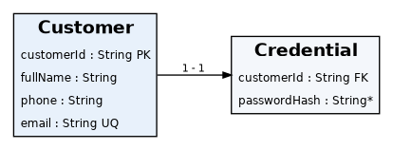

8.2. Driver Service
Driver sở hữu Vehicle, availability và thông tin vị trí cập nhật.
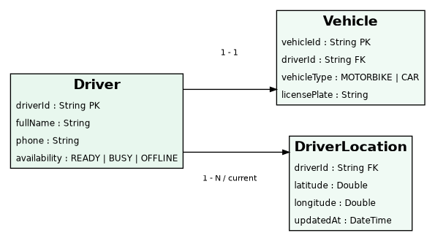

8.3. Trip Service
Trip là aggregate trung tâm; DispatchAttempt và TripStatusLog hỗ trợ truy vết quá trình điều phối/trạng thái.
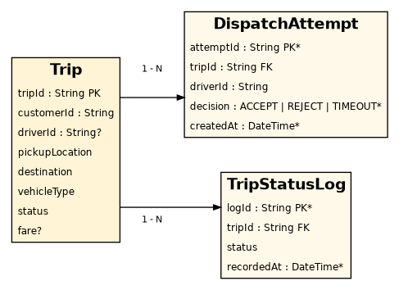

8.4. Payment Service
Fare được xác định sau khi chuyến hoàn thành; Payment và Transaction lưu kết quả xử lý thanh toán.
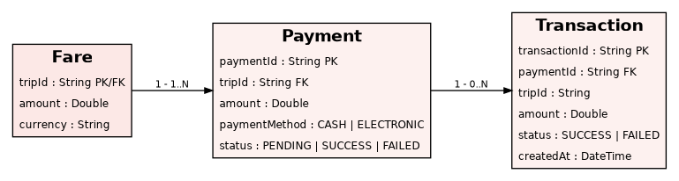

8.5. Notification Service
Notification lưu người nhận, sự kiện nguồn và trạng thái gửi.
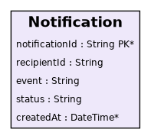

8.6. Rating Service
Mỗi Rating gắn với một Trip, Customer và Driver; score nằm trong khoảng 1–5.
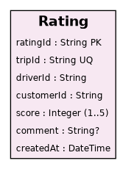

8.7. Operations Service
Operations không sở hữu bản ghi gốc Customer/Driver/Trip/Payment; service chủ yếu sở hữu AuditLog và dữ liệu tổng hợp/report.
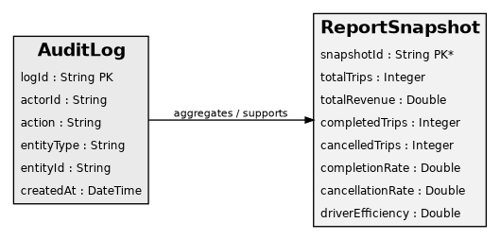

9. Ghi chú triển khai
- Thiết kế này cố ý giới hạn 7 microservice để giảm độ phức tạp triển khai nhưng vẫn bao phủ toàn bộ UC01–UC14.
- Trip Service là service lõi và được gom cả Booking, Dispatch, Tracking và History để tránh tách quá nhiều service trong phạm vi bài học.
- Operations Service nên ưu tiên đọc dữ liệu qua API/read model thay vì trực tiếp sở hữu bản ghi gốc của Customer, Driver, Trip và Payment.
- Cần sửa api specifacation/notification.yaml vì nội dung hiện tại đang trùng nghiệp vụ Rating; nếu giữ 7 service như tài liệu này thì notification.yaml phải mô tả Notification Service đúng BR09/AC09.

